Główne założenia Lokalnej Strategii Rozwoju LGD Qwsi na lata 2014-2020

Proces budowania partnerstwa między sektorem publicznym, społecznym i gospodarczym na terenie powiatu ząbkowickiego sięga roku 2008, kiedy to po szeregu spotkań roboczych, doszło do założenia Stowarzyszenia Lokalna Grupa Działania „Qwsi” oraz powstania Lokalnej Strategii Rozwoju w ramach Programu Rozwoju Obszarów Wiejskich na lata 2007 – 2013, na realizację której Stowarzyszenie pozyskało kwotę 9 443 584,00 zł. Dzięki dobrej współpracy międzysektorowej i racjonalnemu zarządzaniu LGD „Qwsi” otrzymało dodatkowe środki na realizację LSR w wysokości 4 883 863,18 zł.
Nasza nowa Strategia Rozwoju Lokalnego Kierowanego przez Społeczność w ramach PROW 2014-2020 również została bardzo wysoko oceniona, zajmując w rankingu II miejsce w województwie dolnośląskim. Tym samym Stowarzyszenie zostało wybrane do realizacji LSR na lata 2016-2022 i otrzymało na ten cel 10 010 000 zł. Z tego 8 000 000 zł to pula środków, w ramach których Stowarzyszenie prowadzić będzie nabory wniosków na operacje konkursowe i grantowe.
Wszystkie działania muszą korespondować z celami strategicznymi przyjętymi w LSR. Skupiają się one na dwóch obszarach: rozwoju gospodarczym w oparciu o przedsiębiorczość mieszkańców i wzrost ruchu turystycznego (cel ogólny 1) oraz wzroście poziomu zaufania, aktywności społecznej i poczucia więzi z regionem mieszkańców Ziemi Ząbkowickiej (cel ogólny 2).
Cel ogólny 1 realizowany jest poprzez trzy przedsięwzięcia:
- przedsięwzięcie I „Rozwój oferty turystycznej Ziemi Ząbkowickiej” mające na celu stworzenie zintegrowanej oferty turystycznej na obszarze LGD. Środki przeznaczone na to działanie wynoszą 3 660 000 zł i można o nie aplikować w ramach operacji konkursowych. Preferowane będą projekty z zakresu poprawy stanu zabytków (oznaczenie, tablice, promocja, etc.), rozwoju lokalnej infrastruktury turystycznej i rekreacyjnej, w tym szlaków turystycznych; promocji obszaru i jego oferty, rozwoju bazy noclegowej i gastronomicznej, stworzenia systemu pakietów pobytowych i oferty turystycznej, rozwoju oferty usług i produktów specyficznych dla regionu, oraz wspierające tworzenie miejsc pracy w sektorze turystyki. W ramach tego przedsięwzięcia odbyły się już nabory wniosków na podejmowanie i rozwijanie działalności gospodarczej. Wpłynęło 5 wniosków na podejmowanie działalności, z czego 3 zmieściły się w limicie środków dostępnych w naborze (270 000 zł) i zostały rekomendowane do uzyskania wsparcia i 2 na rozwijanie działalności – obydwa zmieściły się w limicie środków dostępnych w naborze (460 000 zł) i zostały rekomendowane do uzyskania wsparcia. W 2017 r. planowany jest jeszcze nabór na operacje konkursowe z zakresu budowy lub przebudowy ogólnodostępnej, niekomercyjnej infrastruktury turystycznej i rekreacyjnej (limit środków 2 100 000 zł), operacje zmierzające do poprawy stanu zabytków (oznaczenie, tablice, promocja, etc. z limitem 230 000 zł), na przełomie 2017 i 2018 r. planowany jest jeszcze jeden nabór na podejmowanie działalności gospodarczej (z limitem 270 000 zł), a w II półroczu 2019 r. na operacje wspierające współpracę między podmiotami wykonującymi działalność gospodarczą na obszarze wiejskim objętym LSR w zakresie świadczenia usług turystycznych (limit środków 100 000 zł).

- przedsięwzięcie II „Aktywnie wspieramy turystykę na Ziemi Ząbkowickiej” z budżetem w wysokości 300 000 zł, które ma na celu rozwijanie oferty imprez i wydarzeń wspomagających rozwój ruchu turystycznego. Tu przewidziane są operacje grantowe na realizację imprez (m.in. rajdów pieszych i rowerowych), promocję zabytków i miejsc turystycznych, budowę zewnętrznych siłowni itp. Nabór planowany jest na II półrocze 2018 r.

- przedsięwzięcie III „Wsparcie rozwoju gospodarczego na Ziemi Ząbkowickiej”, które przyczyni się do zwiększenia liczby miejsc pracy na obszarze. Limit środków na operacje konkursowe to 3 200 000 zł, a można je otrzymać w szczególności na projekty wspierające usługi z zakresu opieki nad dziećmi i osobami starszymi, specjalistyczne usługi medyczne i opiekuńcze, usługi z zakresu przewozów pasażerskich wewnątrz obszaru, oraz inne priorytetowe usługi na terenie poszczególnych gmin. W ramach tego działania odbyły się już nabory wniosków na podejmowanie i rozwijanie działalności gospodarczej oraz podnoszenie kompetencji osób podejmujących i rozwijających działalność gospodarczą. Wpłynęło łącznie 19 wniosków na podejmowanie działalności z czego 10 zmieściło się w limicie środków dostępnych w naborze (910 000 zł) i zostały rekomendowane do uzyskania wsparcia oraz 14 na rozwijanie działalności z czego 5 zmieściło się w limicie środków dostępnych w naborze (1 300 000 zł) i zostały rekomendowane do uzyskania wsparcia. Na przełomie 2017 i 2018 r. zaplanowany jest jeszcze jeden nabór na podejmowanie działalności gospodarczej (z limitem 910 000 zł).
Cel ogólny 2 natomiast realizowany będzie poprzez cztery przedsięwzięcia:

- przedsięwzięcie IV „Razem aktywizujemy mieszkańców i organizacje Ziemi Ząbkowickiej”, którego efektem będzie rozwój oferty aktywizującej i edukacyjnej dla mieszkańców obszaru oraz organizacji pozarządowych. Przedsięwzięcie realizowane będzie poprzez operacje konkursowe wspierające ofertę ośrodków kultury i wykorzystujące świetlice na rzecz aktywizacji społecznej, szczególnie młodzieży i seniorów, a także realizacji programów kształcenia i podnoszenia kompetencji przedstawicieli lokalnych organizacji pozarządowych. Budżet na ten cel wynosi 110 000 zł a nabór planowany jest na I półrocze 2018 r.

- przedsięwzięcie V „Bezpiecznie i zdrowo”, które przyczyni się do podniesienia wiedzy mieszkańców obszaru, szczególnie przedstawicieli grup defaworyzowanych w zakresie bezpieczeństwa i zdrowego stylu życia. Stowarzyszenie zaplanowało tu operacje grantowe, a środki na ten cel wynoszą 300 000 zł. Nabór zakończył się 10 marca 2017r. Wpłynęło 35 wniosków, a posiedzenie Rady Stowarzyszenia w sprawie oceny odbędzie się 27 marca.

- przedsięwzięcie VI „Wioski Tematyczne na Ziemi Ząbkowickiej”, które zmierzać będzie do rozwijania innowacyjnych form aktywności i przedsiębiorczości społecznej na obszarach wiejskich, poprzez tworzenie tzw. wsi tematycznych czyli ofert turystyczno – edukacyjnych z motywem przewodnim budowanym na bazie zasobów przyrodniczych, kulturowych i historycznych danej miejscowości. Stowarzyszenie przeznaczyło na ten cel środki w wysokości 200 000 zł, a można je będzie pozyskać w ramach operacji grantowych w 2020 r.

- przedsięwzięcie VII „Poznajemy i dbamy o Ziemię Ząbkowicką”, którego celem jest wzrost świadomości ekologicznej i kulturowej mieszkańców. Budżet dla tego przedsięwzięcia wynosi 340 000 zł, a planowane są 2 nabory na operacje konkursowe – w II półroczu 2017r. w ramach zachowania dziedzictwa lokalnego na operacje wspierające rozwój infrastruktury kulturalnej, w tym muzeów, izb pamięci służącej prezentacji lokalnych zespołów, dziedzictwa, historii obszaru etc. (limit wsparcia 110 000 zł) oraz w I półroczu 2020 r. konkurs na operacje z zakresu wzmocnienia kapitału społecznego i promowania obszaru, w tym produktów i usług lokalnych (limit wsparcia 100 000 zł).

Z tej krótkiej analizy Lokalnej Strategii Rozwoju wynika, że zawarte w niej cele i przedsięwzięcia są istotne dla rozwoju powiatu ząbkowickiego, a zaplanowane środki finansowe pomogą w realizacji wielu wartościowych inicjatyw. Dlatego zachęcamy wszystkich potencjalnych wnioskodawców do kontaktu z pracownikami biura LGD „Qwsi”, którzy – podobnie jak w poprzednim okresie programowania – służyć będą wszechstronną pomocą zarówno na etapie pisania wniosku projektowego, realizacji operacji, a także jej rozliczania. Zapraszamy do naszego biura:
Stowarzyszenie Lokalna Grupa Działania „Qwsi”
ul. Stawowa 2a, 57-220 Ziębice
tel. 74 8191 213, 661 218 904, 782 047 399
www.qwsi.pl
biuro@qwsi.pl

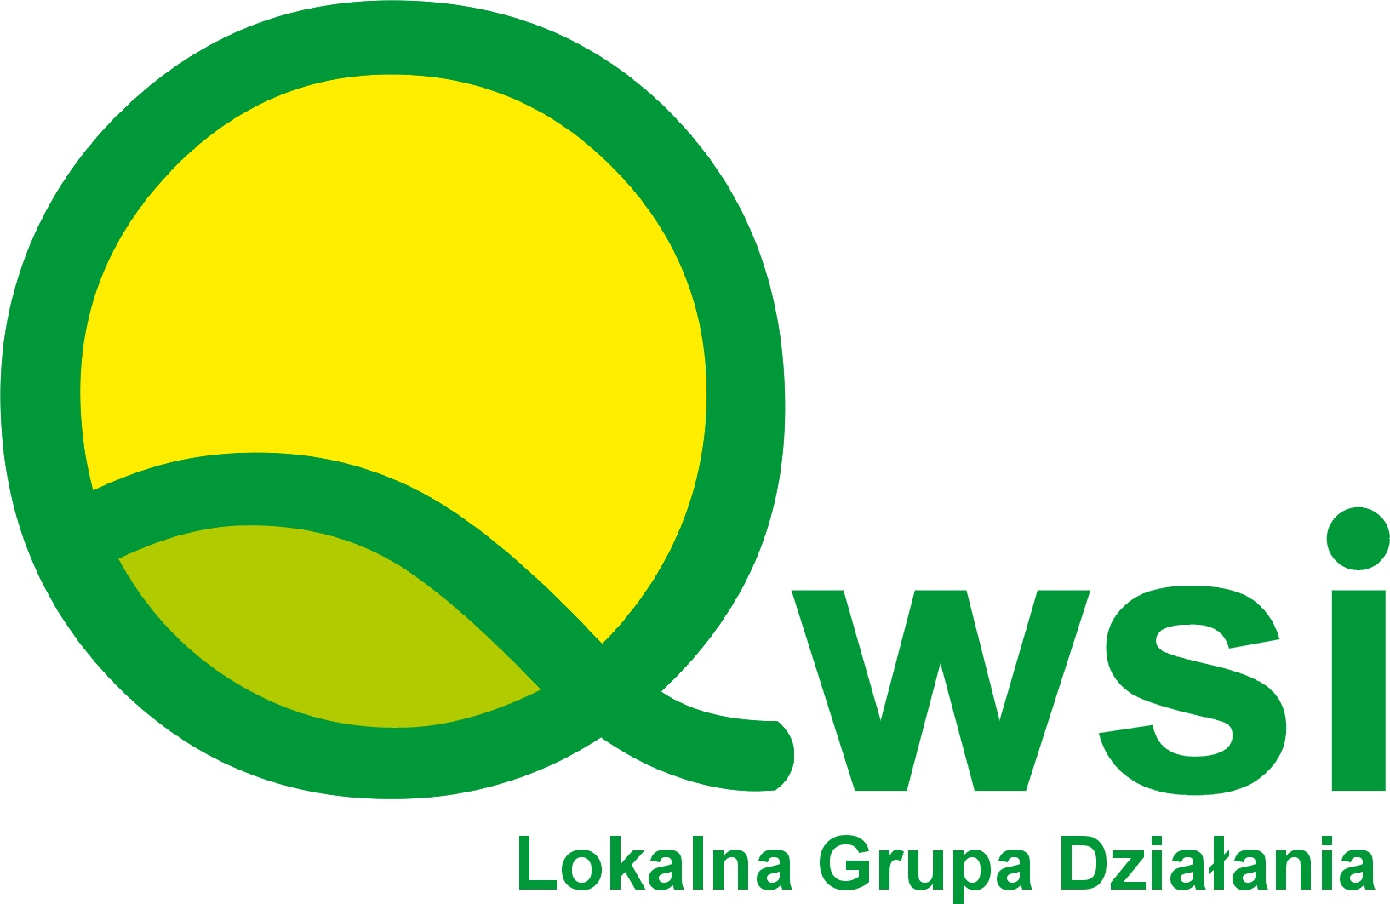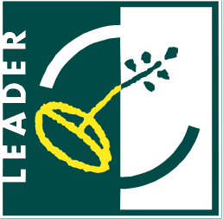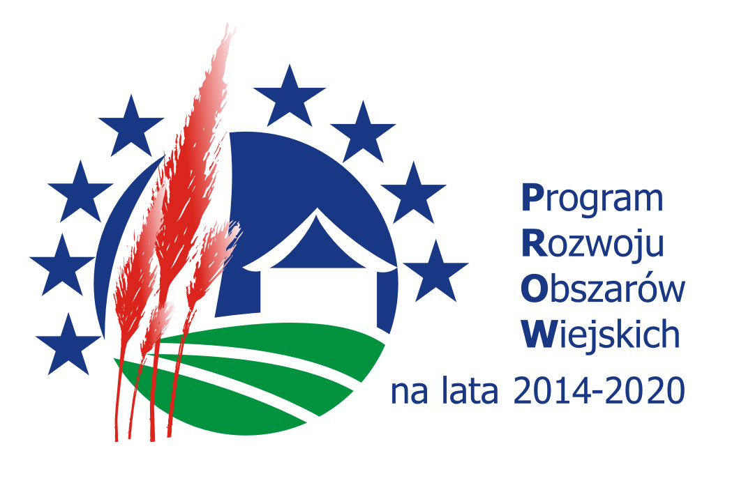

„Europejski Fundusz Rolny na rzecz Rozwoju Obszarów Wiejskich: Europa inwestująca w obszary wiejskie”
Materiał opracowany przez Stowarzyszenie Lokalna Grupa Działania „Qwsi”
Instytucja Zarządzająca PROW 2014-2020 – Minister Rolnictwa i Rozwoju Wsi
Materiał współfinansowany ze środków Unii Europejskiej w ramach działania 19. Wsparcie dla rozwoju lokalnego w ramach inicjatywy LEADER, poddziałanie 19.4 Wsparcie na rzecz kosztów bieżących i aktywizacji Programu Rozwoju Obszarów Wiejskich na lata 2014-2020

